Hướng dẫn Giải bài tập Hóa học lớp 11: Luyện tập tính chất của nitơ, photpho và các hợp chất của chúng
Bài 1: Hãy cho biết số oxi hóa của N và P trong các phân tử và ion sau đây NH₃, NH₄⁺, NO₂⁻, NO₃⁻, NH₄HCO₃, P₂O₃, PBr₅, PO₄³⁻, KH₂PO₄, Zn₃(PO₄)₂.
Trả lời:
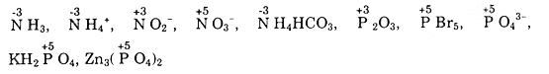
Bài 2. Trong các công thức sau đây, chọn công thức hóa học đúng của magie photphua:
A. Mg₃(PO₄)₂ B. Mg(PO₃)₂
C. Mg₃P₂ D. Mg₂P₂O₇
Trả lời: Magie photphua: Mg3P2 => Đáp án đúng là C
Bài 3.
a) Lập các phương trình hóa học sau đây
NH₃ + Cl₂ (dư) → Na. + … (1)
NH₃ (dư) + Cl₂ → NH₄CI + …(2)
NH₃ + CH₃COOH → …(3)
(NH₄)₃PO₄ → H₃PO₄ + …(4)
Zn(NO₃)₂ →…(5)
b) Lập các phương trình hóa học ở dạng phân tử và dạng ion rút gọn của phản ứng giữa các chất sau đây trong dung dịch:
K₃PO₄ và Ba(NO3)₂ (1)
Na₃PO₄ và CaCl₂ (2)
Ca(H₂PO₄)₂ và Ca(OH)₂ với tỉ lệ 1:1 (3)
(NH₄)₃PO₄ + Ba(OH)₂ (4)
Trả lời
a) 2NH₃ + 3Cl₂ (dư) → N₂ + 6HCl
8NH₃(dư) + 3Cl₂ → N₂ + 6NH₄Cl
NH₃ + CH₃COOH → CH₃COONH₄
(NH₄)₃PO₄ →t⁰ H₃PO₄ + 3NH₃
Zn(NO₃)₂ →t⁰ ZnO + 2NO₂ +1/2O₂
b) 2K₃PO₄ + 3Ba(NO₃)₂ → Ba₃(PO₄)₂ ↓+ 6KNO₃
2Na₃PO₄ + 3CaCl₂ → Ca₃(PO₄)₂ + 6NaCl
Ca(H₂PO₄)₂ + Ca(OH)₂ → 2CaHPO₄ + 2H₂O
2(NH₄)₃PO₄ + 3Ba(OH)₂ → Ba₃(PO₄)₂ + 6NH₃ + 6H₂O
Bài 4. Từ hiđro, clo, nitơ và các hóa chất cần thiết, hãy viết các phương trình hóa học (có ghi rõ điều kiện phản ứng) điều chế phân đạm amoni clorua.
Trả lời: Ta có các phương trình như sau:
H₂ + Cl₂ →t⁰ 2HCl
N₂ + 3H₂ →xt,t⁰,p 2NH₃
NH₃ + HCl → NH₄Cl
Bài 5. Viết phương trình hóa học thực hiện các dãy chuyển hóa sau đây:
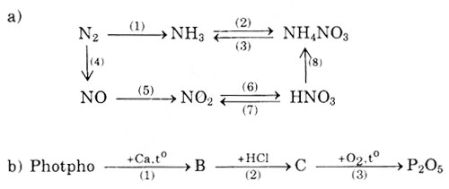
Trả lời: Ta có các phương trình sau:
a)
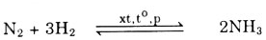 (1)
NH₃ + HNO₃ → NH₄NO₃ (2)
NH₄NO₃ + KOH → KNO₃ + NH₃ + H₂O (3)
N₂ + O₂ →3000⁰C 2NO (4)
2NO + O₂ → 2NO₂ (5)
4NO₂ + O₂ + 2H₂O → 4HNO₃ (6)
Cu + 4HNO₃ (đặc) → Cu(NO₃)₂ + 2NO₂ + 2H₂O (7)
NH₃ + HNO₃ → NH₄NO₃
b) 2Ca + 2P →t⁰ Ca₃P₂
Ca₃P₂ + 6HCl → 3CaCl₂ + 2PH₃
2PH₃ + 4O₂ → P₂O₅ + 3H₂O
Bài 6. Hãy đưa ra những phản ứng đã học có sự tham gia của đơn chất photpho, trong đó số oxi hóa của photpho.
Trả lời:
Tăng: 4P + 5O₂ → 2P₂O₅
Giảm: 2P + 3Ca → Ca₃P₂
Bài 7. Khi cho 3,00 g hỗn hợp Cu và Al tác dụng với dung dịch HNO₃ đặc dư, đun nóng, sinh ra 4,48 lít khí duy nhất NO₂ (đktc). Xác định phần trăm khối lượng của mỗi kim loại trong hỗn hợp.
Trả lời:
Cu + 4HNO₃ → Cu(NO₃)₂ + 2NO₂ + 2H₂O
a 2a
Al + 6HNO₃ → Al(NO₃)₃ + 3NO₂ + 3H₂O
b 3b
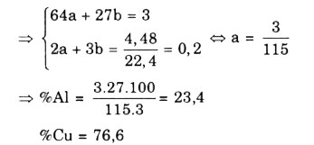
Bài 8. Cho 6,00 g P₂O₅ vào 25,0 ml dung dịch H₃PO₄ 6,00% (D = 1,03 g/ml). Tính nồng độ phần trăm H₃PO₄ trong dung dịch tạo thành.
Trả lời:
mdd = 25.1,03 = 25,75 g ⇒ mH3PO4 = 25,75.6 /100 = 1,545 g
P₂O₅ + 3H₂O → 2H₃PO₄
142g ——— → 2.98g
6g ——— → 8,28g
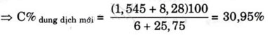
Bài 9. Cần bón bao nhiêu kg phân đạm amoni nitrat chứa 97,5% NH₄NO₃ cho 10,0 hecta khoai tây, biết rằng 1,00 hecta khoai tây cần 60,0 kg nitơ.
Trả lời:
10 hecta cần 600 kg nitơ
Cứ 80g NH₄NO₃ cung cấp 28g nitơ
1714,28kg <———————– 600 kg nitơ
